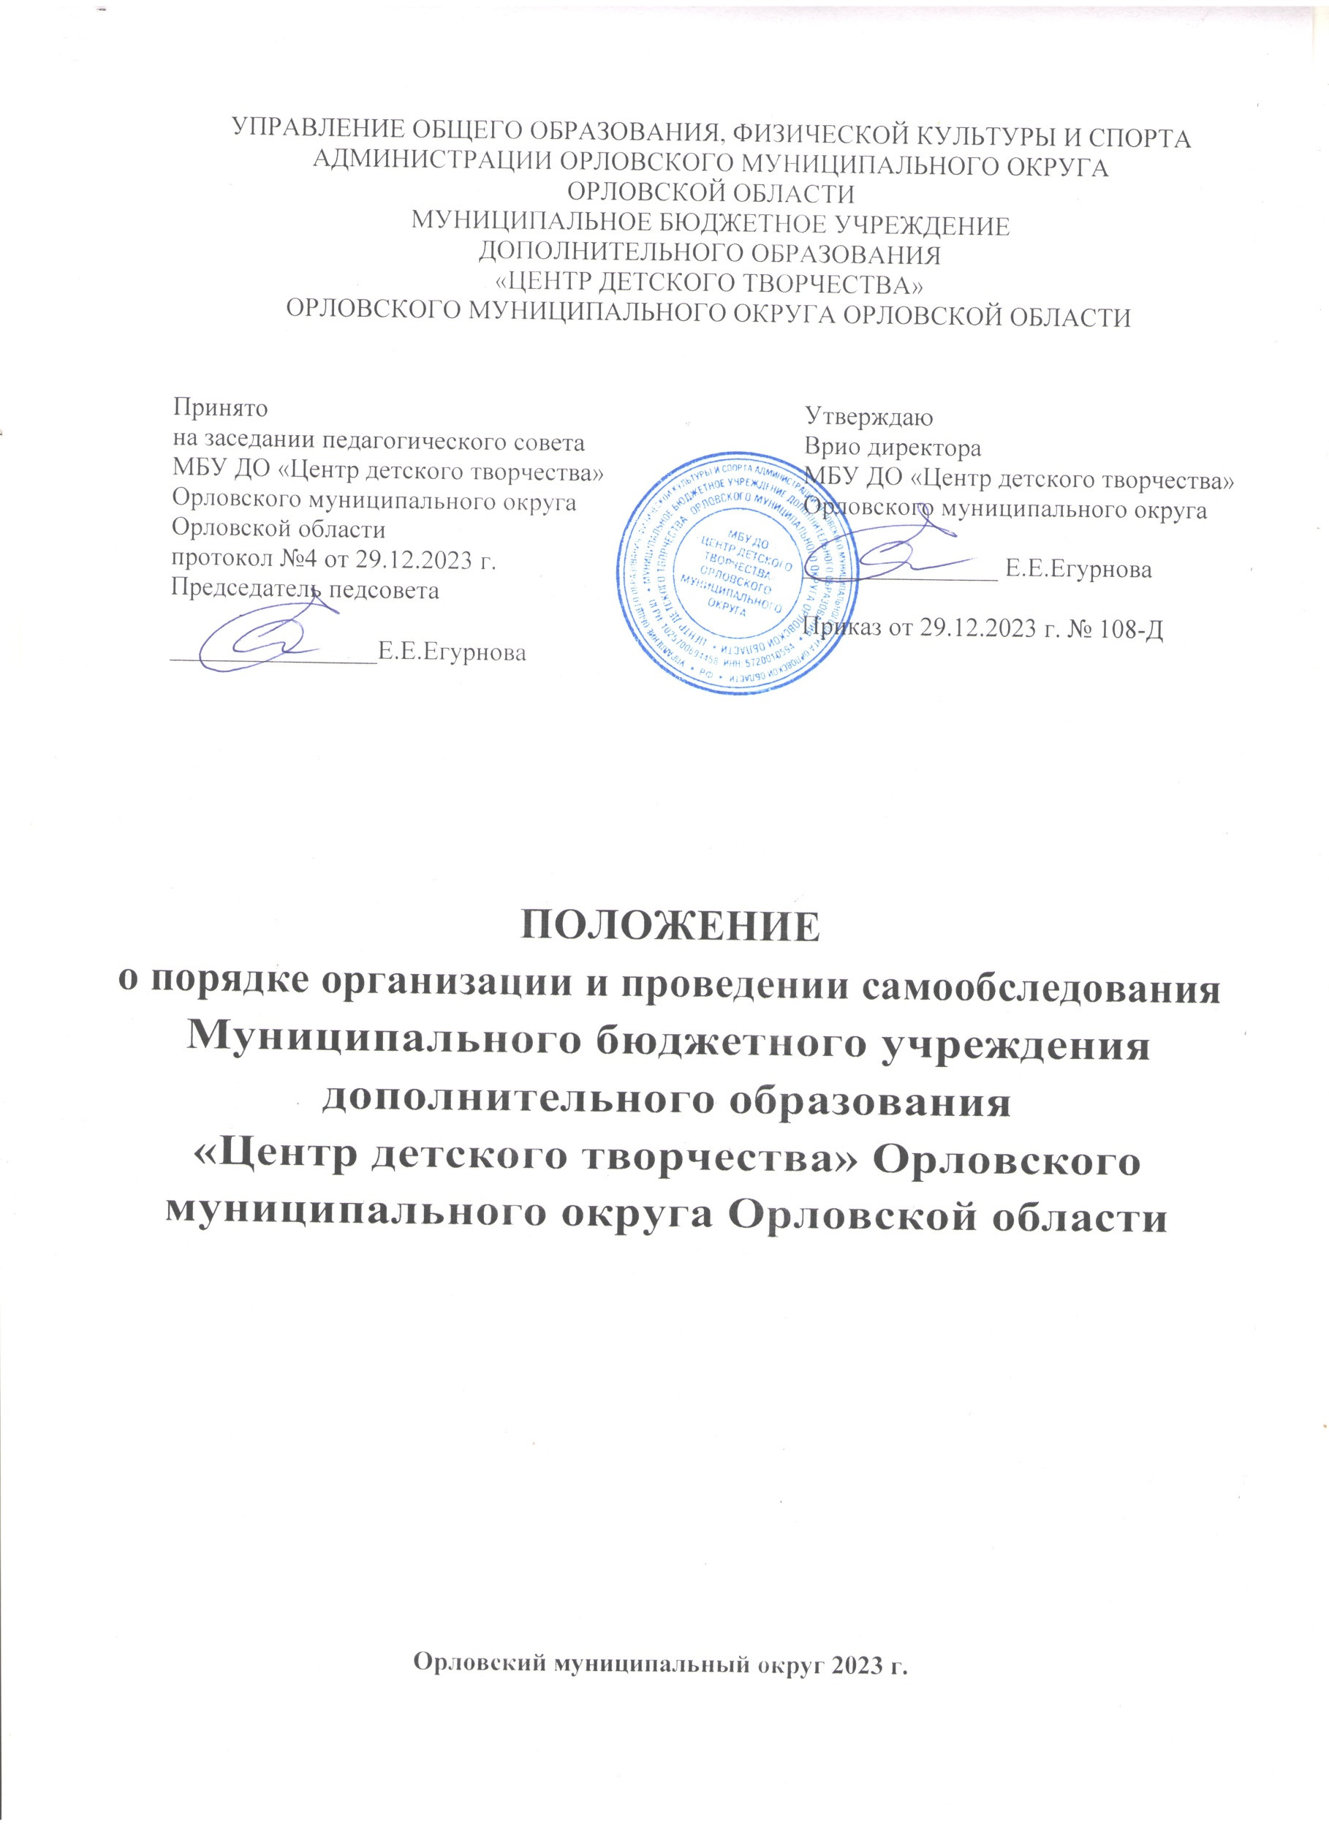

1. **Общие положения**
   1. Положение о порядке организации и проведении самообследования в образовательной организации (в дальнейшем – Положение), разработано в соответствии с законодательством Российской Федерации и определяет статус, основные понятия, принципы организации и ведения самообследования образовательной организации.
   2. Деятельность по самообследованию в образовательной организации осуществляется на основании следующих нормативных документов:

Конституции Российской Федерации;

Федерального закона от 29.12.2012 № 273-ФЗ «Об образовании в Российской Федерации» (п. 3, п. 13 ч. 3 ст. 28, п. 3 ч. 2 ст. 29);

Конвенции о правах ребенка;

Закона Российской Федерации от 27.12.1991 N 2124-1 «О средствах массовой информации»;

Приказа Министерства образования и науки Российской Федерации от 14.06.2013 №462 «Об утверждении Порядка проведения самообследования образовательных организаций»;

Приказа Министерства образования и науки Российской Федерации от 10.12.2013 №1324 «Об утверждении показателей деятельности образовательной организации, подлежащей самообследованию».

* 1. Настоящее Положение устанавливает правила проведения самообследования образовательной организацией.
  2. Целями проведения самообследования являются обеспечение доступности и открытости информации о состоянии развития организации, а также подготовка отчета о результатах самообследования (далее - отчет).
  3. Задачи самообследования:

- установление степени проявления измеряемых качеств у объектов изучения и оценивания (самооценивания);

- выявление наличия или отсутствия динамики образовательной системы образовательной организации в целом (или отдельных ее компонентов);

- создание целостной системы оценочных характеристик педагогических процессов;

- выявление положительных тенденций в объектах изучения и оценивания (самооценивания), в образовательной системе образовательной организации в целом, резервов ее развития;

- установление причин возникновения и путей решения, выявленных в ходе изучения и оценивания (самооценивания) проблем;

- составление (или опровержение) прогнозов изменений, связанных с объектами оценивания (самооценивания) или действиями, относящимися к ним.

* 1. Методика самообследования предполагает использование комплекса разнообразных методов:

- пассивные (наблюдение, количественный и качественный анализ продуктов деятельности и т.п.);

- активные (мониторинг, анкетирование, собеседование, тестирование, социологический опрос).

## Порядок самообследования

* 1. Процедура самообследования включает в себя следующие этапы:

- планирование и подготовка работ по самообследованию образовательной организации;

- организация и проведение самообследования в образовательной организации;

- обобщение полученных результатов и на их основе формирование отчета;

- рассмотрение на заседании педагогического совета и утверждение отчета директором образовательной организации.

* 1. Самообследование проводится 1 раз в год. Отчетным периодом является предшествующий самообследованию год. Директор образовательной организации издает приказ о порядке, сроках проведения самообследования и составе комиссии.
  2. Основной формой проведения самообследования является мониторинг качества образовательной подготовки обучающихся и выпускников в соответствии с промежуточной и итоговой аттестацией, а также итогов участия в конкурсах и мероприятиях различного уровня.
  3. Состав лиц, привлекаемых для проведения самообследования:

- директор образовательной организации;

- заместители директора;

- члены педагогического коллектива.

## Содержание самообследования

* 1. В процессе самообследования проводится оценка образовательной деятельности, системы управления организации, содержания и качества подготовки обучающихся, организации учебного процесса, качества кадрового, учебно-методического, материально- технической базы, функционирования внутренней системы оценки качества образования, а также анализ показателей деятельности организации, подлежащей самообследованию, устанавливаемых федеральным органом исполнительной власти, осуществляющим функции по выработке государственной политики и нормативно-правовому регулированию в сфере образования.

## Документация

* 1. Результаты самообследования образовательной организации оформляются в виде отчета.
  2. Отчет оформляется в электронном виде и в бумажном варианте. Один бумажный вариант отправляется учредителю, второй хранится в организации. Отчетным периодом является предшествующий самообследованию календарный год.
  3. Результаты самообследования оформляются в виде отчета, включающего аналитическую часть и результаты анализа показателей деятельности организации за предшествующий год, который подписывается директором и заверяется печатью.
  4. Отчет о результатах самообследования размещается на официальном сайте образовательной организации в сети Интернет и направляется учредителю не позднее 20 апреля текущего года.

**Приложение 1**

к Положению о проведении самообследования

**ПЛАН-ГРАФИК**

**работ по подготовке и проведению самообследования**

**Муниципального бюджетного образовательного учреждения дополнительного образования «Центр детского творчества» Орловского муниципального округа Орловской области**

|  |  |  |  |
| --- | --- | --- | --- |
| № п/п | Мероприятие | Ответственный | Сроки |
| 1. **Планирование и подготовка работ по самообследованию** | | | |
| 1. | Проведение рабочего совещания по вопросам закрепления ответственных за сбор и обобщение (анализ) информации по отдельным направлениям самообследования, формирования пакета диагностического инструментария для проведения самообследования и принятия рабочих форм предоставления информации; решение вопроса о приобретении необходимого оборудования, программного обеспечения. Информирование членов коллектива о нормативной основе, целях, сроках и процедуре самообследования (результат – издание соответствующего приказа) | Директор | 15 января |
| 2. | Проведение установочного совещания с членами комиссии по механизму сбора и рабочим формам представления информации по отдельным направлениям самообследования. | Директор | 20 января |
| **II. Организация и проведение самообследования** | | | |
| 3 | Сбор информации (фактического материала) для проведения анализа (в том числе при необходимости, подготовка запросов) | Члены рабочей группы | До 1 апреля |
| **III. Обобщение полученных результатов  и на их основе формирование отчета** | | | |
| 4. | Статистическая обработка, сравнительный анализ и обобщение полученной информации по отдельным направлениям самообследования | Члены рабочей группы | с 1 апреля по 5 апреля |
| 5. | Свод и подготовка проекта отчета по итогам самообследования | Директор | До 8 апреля |
| 6. | Обсуждение предварительных итогов самообследования на совещании при директоре, разработка проекта комплекса мер, направленных на устранение выявленных в ходе самообследования недостатков и совершенствованию деятельности МБУ ДО ЦДТ (г. Краснозаводск). | Члены рабочей группы | 10 апреля |
| **IV. Рассмотрение отчета общим собранием коллектива** | | | |
| 7. | Рассмотрение отчета общим собранием коллектива, принятие комплекса мер, направленных на устранение выявленных в ходе самообследования недостатков и совершенствованию деятельности образовательного учреждения | Директор | 15 апреля |
| **V. Подготовка и направление отчета учредителю  и размещение на официальном сайте** МБОУ ДО ЦДТ (г. Краснозаводск) | | | |
|  | Корректировка проекта отчета по итогам самообследования с учетом результатов рассмотрения на заседании Педагогического Совета учреждения, к компетенции которого относится решение данного вопроса, подготовка итоговой версии отчета | Директор | 17 апреля |
|  | Подписание отчета директором и утверждение приказом комплекса мер. Директор принимает решение по устранению выявленных недостатков в ходе самообследования и совершенствованию деятельности МБУ ДО ЦДТ (г. Краснозаводск); принимает управленческие решения по кадровому составу организации (о поощрении, дисциплинарном взыскании, необходимости повышения квалификации, внесении изменений в должностные инструкции и т.д.) | Директор | 18 апреля |
|  | Направление отчета по итогам самообследования учредителю | Директор | 19 апреля |
|  | Размещение отчета по итогам самообследования на официальном сайте МБУ ДО ЦДТ (г.Краснозаводск) в информационно- телекоммуникационной сети «Интернет» | Директор | 19апреля |

Приложение N 2

к Положению о проведении самообследования

# Показатели деятельности организации дополнительного образования, подлежащей самообследованию (утв. приказом Министерства образования и науки РФ от 10 декабря 2013 г. N 1324)

|  |  |  |
| --- | --- | --- |
| N п/п | Показатели | Единица измерения |
| 1. | Образовательная деятельность |  |
| 1.1 | Общая численность учащихся, в том числе: | человек |
| 1.1.1 | Детей дошкольного возраста (3-7 лет) | человек |
| 1.1.2 | Детей младшего школьного возраста (7-11 лет) | человек |
| 1.1.3 | Детей среднего школьного возраста (11-15 лет) | человек |
| 1.1.4 | Детей старшего школьного возраста (15-17 лет) | человек |
| 1.2 | Численность учащихся, обучающихся по образовательным программам по договорам об оказании платных образовательных услуг | человек |
| 1.3 | Численность/удельный вес численности учащихся, занимающихся в 2-х и более объединениях (кружках, секциях, клубах), в общей численности учащихся | человек/% |
| 1.4 | Численность/удельный вес численности учащихся с применением дистанционных образовательных технологий, электронного обучения, в общей численности учащихся | человек/% |
| 1.5 | Численность/удельный вес численности учащихся по образовательным программам для детей с выдающимися способностями, в общей численности учащихся | человек/% |
| 1.6 | Численность/удельный вес численности учащихся по образовательным программам, направленным на работу с детьми с особыми потребностями в образовании, в общей численности учащихся, в том числе: | человек/% |
| 1.6.1 | Учащиеся с ограниченными возможностями здоровья | человек/% |
| 1.6.2 | Дети-сироты, дети, оставшиеся без попечения родителей | человек/% |
| 1.6.3 | Дети-мигранты | человек/% |
| 1.6.4 | Дети, попавшие в трудную жизненную ситуацию | человек/% |
| 1.7 | Численность/удельный вес численности учащихся, занимающихся учебно-исследовательской, проектной деятельностью, в общей численности учащихся | человек/% |
| 1.8 | Численность/удельный вес численности учащихся, принявших участие в массовых мероприятиях (конкурсы, соревнования, фестивали, конференции), в общей численности учащихся, в том числе: | человек/% |
| 1.8.1 | На муниципальном уровне | человек/% |
| 1.8.2 | На региональном уровне | человек/% |
| 1.8.3 | На межрегиональном уровне | человек/% |
| 1.8.4 | На федеральном уровне | человек/% |
| 1.8.5 | На международном уровне | человек/% |
| 1.9 | Численность/удельный вес численности учащихся-победителей и призеров массовых мероприятий (конкурсы, соревнования, фестивали, конференции), в общей численности учащихся, в том числе: | человек/% |
| 1.9.1 | На муниципальном уровне | человек/% |
| 1.9.2 | На региональном уровне | человек/% |
| 1.9.3 | На межрегиональном уровне | человек/% |
| 1.9.4 | На федеральном уровне | человек/% |
| 1.9.5 | На международном уровне | человек/% |
| 1.10 | Численность/удельный вес численности учащихся, участвующих в образовательных и социальных проектах, в общей численности учащихся, в том числе: | человек/% |
| 1.10.1 | Муниципального уровня | человек/% |
| 1.10.2 | Регионального уровня | человек/% |
| 1.10.3 | Межрегионального уровня | человек/% |
| 1.10.4 | Федерального уровня | человек/% |
| 1.10.5 | Международного уровня | человек/% |
| 1.11 | Количество массовых мероприятий, проведенных образовательной организацией, в том числе: | единиц |
| 1.11.1 | На муниципальном уровне | единиц |
| 1.11.2 | На региональном уровне | единиц |
| 1.11.3 | На межрегиональном уровне | единиц |
| 1.11.4 | На федеральном уровне | единиц |
| 1.11.5 | На международном уровне | единиц |
| 1.12 | Общая численность педагогических работников | человек |
| 1.13 | Численность/удельный вес численности педагогических работников, имеющих высшее образование, в общей численности педагогических работников | человек/% |
| 1.14 | Численность/удельный вес численности педагогических работников, имеющих высшее образование педагогической направленности (профиля), в общей численности педагогических работников | человек/% |
| 1.15 | Численность/удельный вес численности педагогических работников, имеющих среднее профессиональное образование, в общей численности педагогических работников | человек/% |
| 1.16 | Численность/удельный вес численности педагогических работников, имеющих среднее профессиональное образование педагогической направленности (профиля), в общей численности педагогических работников | человек/% |
| 1.17 | Численность/удельный вес численности педагогических работников, которым по результатам аттестации присвоена квалификационная категория в общей численности педагогических работников, в том числе: | человек/% |
| 1.17.1 | Высшая | человек/% |
| 1.17.2 | Первая | человек/% |
| 1.18 | Численность/удельный вес численности педагогических работников в общей численности педагогических работников, педагогический стаж работы которых составляет: | человек/% |
| 1.18.1 | До 5 лет | человек/% |
| 1.18.2 | Свыше 30 лет | человек/% |
| 1.19 | Численность/удельный вес численности педагогических работников в общей численности педагогических работников в возрасте до 30 лет | человек/% |
| 1.20 | Численность/удельный вес численности педагогических работников в общей численности педагогических работников в возрасте от 55 лет | человек/% |
| 1.21 | Численность/удельный вес численности педагогических и административно-хозяйственных работников, прошедших за последние 5 лет повышение квалификации/профессиональную переподготовку по профилю педагогической деятельности или иной осуществляемой в образовательной организации деятельности, в общей численности педагогических и административно-хозяйственных работников, | человек/% |
| 1.22 | Численность/удельный вес численности специалистов, обеспечивающих методическую деятельность образовательной организации, в общей численности сотрудников образовательной организации | человек/% |
| 1.23 | Количество публикаций, подготовленных педагогическими работниками образовательной организации: |  |
| 1.23.1 | За 3 года | единиц |
| 1.23.2 | За отчетный период | единиц |
| 1.24 | Наличие в организации дополнительного образования системы психолого-педагогической поддержки одаренных детей, иных групп детей, требующих повышенного педагогического внимания | да/нет |
| 2. | Инфраструктура |  |
| 2.1 | Количество компьютеров в расчете на одного учащегося | единиц |
| 2.2 | Количество помещений для осуществления образовательной деятельности, в том числе: | единиц |
| 2.2.1 | Учебный класс | единиц |
| 2.2.2 | Лаборатория | единиц |
| 2.2.3 | Мастерская | единиц |
| 2.2.4 | Танцевальный класс | единиц |
| 2.2.5 | Спортивный зал | единиц |
| 2.2.6 | Бассейн | единиц |
| 2.3 | Количество помещений для организации досуговой деятельности учащихся, в том числе: | единиц |
| 2.3.1 | Актовый зал | единиц |
| 2.3.2 | Концертный зал | единиц |
| 2.3.3 | Игровое помещение | единиц |
| 2.4 | Наличие загородных оздоровительных лагерей, баз отдыха | да/нет |
| 2.5 | Наличие в образовательной организации системы электронного документооборота | да/нет |
| 2.6 | Наличие читального зала библиотеки, в том числе: | да/нет |
| 2.6.1 | С обеспечением возможности работы на стационарных компьютерах или использования переносных компьютеров | да/нет |
| 2.6.2 | С медиатекой | да/нет |
| 2.6.3 | Оснащенного средствами сканирования и распознавания текстов | да/нет |
| 2.6.4 | С выходом в Интернет с компьютеров, расположенных в помещении библиотеки | да/нет |
| 2.6.5 | С контролируемой распечаткой бумажных материалов | да/нет |
| 2.7 | Численность/удельный вес численности учащихся, которым обеспечена возможность пользоваться широкополосным Интернетом (не менее 2 Мб/с), в общей численности учащихся | человек/% |